***(Мультфильм по легоконструированию ЛЕГО-СИТИ)***

**Ведущий 1:**

Добрый день, ребята! Мы просмотрели мультфильм, друзья. Но он необычный, правда?! Чем он необычен? **(персонажи из ЛЕГО)**

**Ведущий 2:**

Здравствуйте, ребята!

Все расселись по местам?

Расскажу я сказку вам.

В некотором царстве

В тридевятом государстве

Робот, паровоз, авто

Приглашают в лего-царство

А попасть в легоцарство может только тот, кто дружит с ЛЕГО-конструктором!

**Ведущий 1:**

Здесь собрались самые спортивные, самые активные, самые непобедимые ребята! Мы рады приветствовать вас в нашем зале. Сегодня мы проводим соревнования, но не простые, а по легоконструированию. Вы тоже сегодня выступите в роли конструкторов-инженеров.

**Ведущий 2:**

Все команды находятся в прекрасной форме и готовы к любым приключениям.

**Ведущий 1:**

 Итак, Что же такое Лего?

**Ведущий 2:**

Это увлекательная игра, от которой получаешь удовольствие. Об этом говорит само название. Слово Лего (LEGO) Кирк Кристиансен придумал на основе датской фразы leg godt ("играй с удовольствием"). В далеком 1932 году столяр Оле Кирк Кристиансен решил создать нечто особенное. Его интересовал принципиально новый вид игрушек, которые будут не только развлекать ребенка, но и развивать его творческие навыки и воображение.

**Ведущий1:**

А ты знаешь, что сначала это были просто деревянные игрушки, которые Кирк выпускал под маркой Лего. Лишь только в 1949 году на свет появилось то, что сегодня прочно ассоциируется с этим названием. Это конструктор. И конструктор встал в один ряд с самыми полезными вещами в мире.

**Ведущий 2:**

Да, я об этом читала. К тому же это был не простой конструктор, а состоящий из множества пластмассовых кирпичиков, которые можно соединять между собой. Это стало своего рода революцией в мире игрушек.

**Ведущий 1**:

Сегодня наше мероприятие посвящено Дню Российской науки.

**Ведущий 2:**

8 февраля отмечается в нашей стране **ДЕНЬ РОССИЙСКОЙ НАУКИ.** День российской науки, праздник учёных, профессоров и студентов, решивших посвятить свою жизнь научной и исследовательской деятельности. Он был учрежден указом президента Российской Федерации от 7 июня 1999 года, "учитывая выдающуюся роль отечественной науки в развитии государства и общества, следуя историческим традициям и в ознаменование 275-летия со дня основания в России Академии наук".

Российская наука [дала миру много великих имен](http://tvkultura.ru/article/show/article_id/14834/) и открытий. Во всем мире известны такие ученые, как Михаил Ломоносов, Иван Павлов, Дмитрий Менделеев, Эдуард Циолковский, Петр Капица, Лев Ландау и многие другие. Благодаря их усилиям страна стала родиной выдающихся открытий и изобретений человеческой цивилизации. Россия стала первым государством, где было разработано учение о биосфере, впервые в мире в космос запущен искусственный спутник Земли, введена в эксплуатацию первая атомная станция.

Науки делятся на естественные, точные и социально-гуманитарные. Естественные науки -это науки о природе, точные науки - это науки, основанные на математике, а социально-гуманитарные науки - это науки об обществе и месте человека в нем. В зависимости от связи с практикой науки бывают фундаментальные и прикладные.

**Ведущий 1:**

Нам знающие люди преподнесли совет,

Который, по их мнению, спасет от многих бед:

С учителем, мол, можно поспорить иногда,

С жюри такое делать не стоит никогда,

Оно, мол, справедливо, оно во всем право,

Поэтому особо приветствуем его!

**Ведущий 2:**

Сегодня у нас в жюри *(ведущий оглашает список жюри)*:

1) Кондакова Ольга Валерьевна

2) Заиченко Наталья Анатольевна

3) Константинова Татьяна Геннадьевна

**Ведущий 1:**

Ну, что же, ребята, будем «ЛегоУм» начинать,

Пора задание всем объяснять.

Сегодня мы предлагаем вам пройти Лего испытания.

**Ведущий 2:**

**ПЕРВЫЙ КОНКУРС «ПРИВЕТСТВИЕ»**

Как называются наши команды, мы узнаем из первого конкурса – «Приветствие».

Сейчас команды обменяются приветствием. Кто начинает, решит жребий. Попрошу капитанов подойти ко мне. *(Капитаны подходят к ведущему и бросают кубик).*

Итак, ребята! У кого одна точка, та команда начинает первой. *Ваша задача: представить команду, капитана, девиз, эмблему.* Максимальная оценка - пять баллов.

**Ведущий 1:**

**ВТОРОЙ КОНКУРС «У ГОСТЯХ У УГАДАЙКИ»**

Вам предстоит ответить на мои вопросы, связанные с техникой. За правильный ответ - лего-жетон. Начинает команда ………….

**Загадки про технику:**

**Загадки про строительство:**

Бьют Ермилку

Что есть сил по затылку,

А он не плачет,

Только ножку прячет. *(Гвоздь)*

Он в хозяйстве нужен,

Он с гвоздями очень дружен.

Я гвоздочки забиваю,

Маму с папой забавляю. *(Молоток)*

Я дощечки распилил

И скворечник смастерил.

Очень сильно помогла.

По хозяйству мне... *(Пила)*

Не поможет глазомер,

Нужен точный мне размер.

Где надо, ставлю метки

С помощью ... *(Рулетки)*

Если свет погаснет вдруг,

У меня есть верный друг.

С ним мне ничего не страшно,

Я иду вперёд отважно! *(Фонарик)*

И белить, и красить можно,

Ею можно рисовать,

Только надо осторожно

Чтоб себя не замарать. *(Кисть)*

Средь облаков, на высоте,

Мы дружно строим новый дом,

Чтобы в тепле и красоте

Счастливо жили люди в нем. (*строители)*

Мне загадку загадали:

Это что за чудеса?  
Руль, седло и две педали,  
Два блестящих колеса.  
У загадки есть ответ,  
Это мой ...*(Велосипед)*

Летает, но не самолет, не планер и не птица,  
С большим винтом над головой, где хочет там садится. *(Вертолет)*

Я зашел в железный дом

И недолго пробыл в нем.

Оказался этот дом

Быстро в городе другом. *(Вагон)*

Летит выше облаков,

Мимо разных городов,

Управляет им пилот.

Значит это …….*(Самолет)*

По рельсам весело стуча,

За счёт энергии скользя,

С собой везёт вагонов воз.

Его зовут ……….*(Электровоз)*

Его работа среди льдов,

Ледяной ломать покров.

Носом колет лёд, как кол.

Это значит …….*(Ледокол)*

По морям и по волнам

Плывёт к дальним берегам.

В порт зашёл, снижая ход.

Это значит ……..*(Теплоход)*

Если он на дне лежит

вдаль корабль не убежит. *(Якорь)*

У меня для грузов

Есть отличный кузов!

Привезу песок, цемент,

Разгружусь в один момент. *(Самосвал)*

Скорость – просто чудеса,

А всего два колеса! *(мотоцикл)*

Конь стальной,

Овса не просит,

А пашет и косит *(трактор)*

Живёт в нём вся вселенная,

А вещь обыкновенная. *(Телевизор)*

Пусть на улице жара —

В этом доме холод.

Заглянуть в него пора,

Если мучит голод. *(Холодильник)*

Есть у нас в квартире робот,

У него огромный хобот.

Любит робот чистоту,

И гудит, как лайнер Ту. *(Пылесос)*

Река — льняная,

Лодка — стальная,

Проплывёт она —

Пропадёт волна. *(Утюг)*

Через поле и лесок

Подаётся голосок.

Он бежит по проводам —

Скажешь здесь, а слышно там. *(Телефон)*

На что взглянет этот глаз

Все картинке передаст. *(Фотоаппарат)*

Сам – металлический,

Мозг – электрический. *(Робот)*

Окна светлые кругом –

Что за чудо этот дом!

Носит обувь из резины

И питается бензином! *(Автобус)*

*Воздушный транспорт с пропеллером (вертолёт)*

Крыльев нет у этой птицы,

Но нельзя не подивиться:

Лишь распустит птица хвост-

Поднимается до звёзд.

*(ракета)*

День рождения у меня-

Подарили мне коня.

Замечательный такой голубой-преголубой.

Ездить нужно осторожно,

За рога держаться можно,

Жаль, вот только - гривы нет.

Что за конь? *(велосипед)*

Пьёт бензин, как молоко,

Может бегать далеко.

Носит обувь из резины,

А зовут её *(машина)*

Что ж, дружочек, отгадай,

Только это не трамвай.

В даль по рельсам быстро мчится

Из избушек вереница*. (поезд)*

**ТРЕТИЙ КОНКУРС «СОБЕРИ ПАЗЛЫ»**

**Ведущий 2:**

Команде необходимо как можно быстрее собрать пазлы, чтобы получился рисунок-фрагмент из всем известного мультфильма «Тачки». При выполнении задания оцениваются правильность и потраченное на него время. Максимальный балл - 5. Кто закончит быстрее всех - получит дополнительный один балл.

**ЧЕТВЁРТЫЙ КОНКУРС «САМЫЙ БЫСТРЫЙ И ВНИМАТИЕЛЬНЫЙ»**

**Ведущий 1:** Знатоки «Лего» должны знать много о создании компании «Лего» и ее продукции. Сейчас мы проверим, какая команда лучше знает историю компании «Лего». Итак, приготовились, я буду задавать вопросы каждой команде, а вы будете отмечать на листочке, да или нет. Правильный ответ - один балл. Лист с вашими ответами сдаём жюри.

Вопросы конкурса.

1. Верите ли вы, что создатель компании «Лего» в молодости работал продавцом в магазине игрушек? (Нет).

2. Верите ли вы, что первой продукцией «Лего» были деревянные игрушки, стремянки и гладильный доски? (Да)

3. Верите ли вы, что сын создателя компании принимал участие в бизнесе отца с 12 лет? ( Да).

4. Верите ли вы в то, что первые детали конструктора были традиционно красного цвета? (Нет).

5. Верите ли вы, что создатель компании «Лего» очень любил животных и назвал свою компанию в честь своей собаки «Лего»? (Нет). «Лег годт», в переводе с датского означает «увлекательная игра».

6. Верите ли вы, что достижения компании «Лего» занесены в Книгу рекордов Гиннеса? (Да).

7. Верите ли вы, что в городе Копенгаген (столица Дании) есть улица, названная в честь Лего? (Нет).

8. Верите ли вы в то, что к 65 – летию компании одну из звезд в созвездии Малой Медведицы назвали «Лего»? (Да).

9. Верите ли вы, что в Италии была написана сифония о жизни и работе компании «Лего» 17 –летним датским композитором? (Да). В Виндзорском замке, в часовне святого Георгия, впервые прозвучало произведение под названием «Симфоническая фантазия ЛЕГО». Данная симфония была написана семнадцатилетним датским композитором Фредериком Магле.

10. Верите ли вы, что на выставке достижений компании «Лего» была представлена супермашина, сконструированная из 650000 элементов? (Да).

*Давайте проверим ответы!*

**ПЯТЫЙ КОНКУРС «ЛЕГОЭРУДИТ»**

**Ведущий 2:** Друзья,а вы любите разгадывать ребусы?Если да, замечательно, а если никогда не пробовали, то сейчас самое время испытать себя. Ребусы - отличная разминка для ума. Даю подсказку - все ребусы имеют отношение к науке и технологиям. А не ошиблись ли вы, узнаете, когда разгадаете последний ребус. За каждый правильно разгаданный ребус - 1 БАЛл. Договорились? Поехали! Время на выполнение - 7 минут. ТАЙМЕР!!!! Время истекло! Проверим, что получилось.

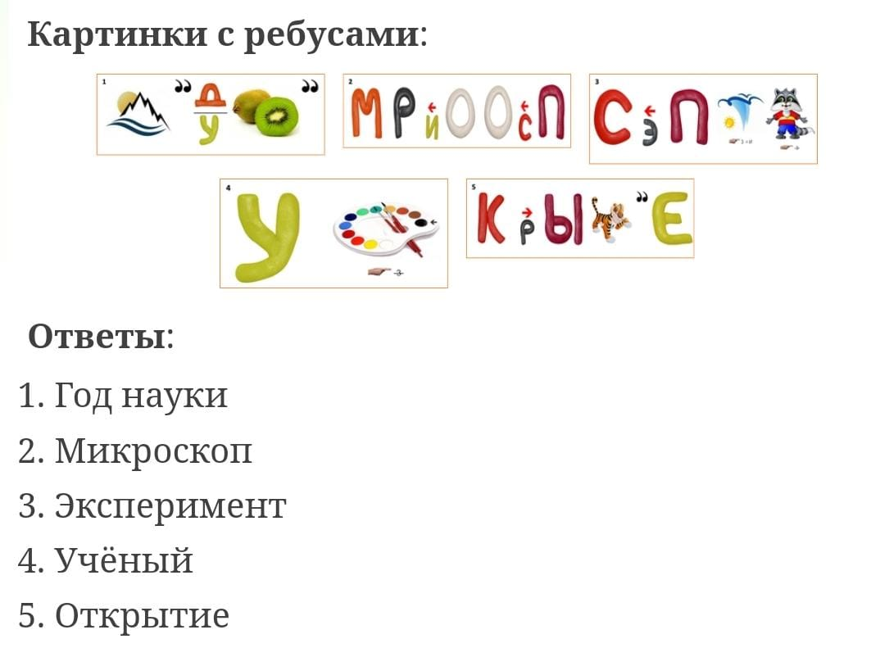

**ШЕСТОЙ КОНКУРС «ЛЕГОТЕХНИК»**

**Ведущий 1:** Из конструктора ЛЕГО на основании из цветного листа картона каждой команде нужно сконструировать «Город будущего». Время выполнения работы - 10 минут. После этого каждой команде отводится 2 минуты на презентацию города (придумать название своему городу и описать конструкцию).

**Ведущий 2:** Жюри оценивает: оригинальность модели, умение использовать возможности конструктора, неординарность мышления, уровень коммуникативных умений (речь связная, ответы развернутые, правильно подобранные слова для описания города), умение работать в команде.

**Ведущий 1:** Нашим мастерам желаем: чтобы вы не унывали.

Из ЛЕГО город собирали, и про него нам рассказали!

**Ведущий 2:** Время истекло. Прошу команде …… представить свою модель «Город будущего». С этим заданием вы справились. Молодцы!

**Ведущий 1:**

Ребята, вам понравилось участвовать в конкурсе? *(Дети: «Да»).* Но вы, наверное, очень устали. *(Дети: «Да»).*

**Ведущий 2:**

Пока наше жюри определяет победителя, я предлагаю вам немного отдохнуть и станцевать ДЖАСДЭНС . Внимание, на экран! ***(ДЖАСДЭНС)***

**Ведущий 1:** Спасибо, присаживайтесь! Предоставляем слово жюри.

*1.Самые быстрые*

*2.Самые активные*

*3.Самые креативные*

*4.Легоэрудиты*

*5.Самые внимательные*

*6.Победитель*

**Ведущий 2:** Уважаемые ребята! Вот и завершился наш конкурс по легоконструированию «ЛегоУм». Мы надеемся, что это не последняя наша встреча!

**Ведущий 2:**

Всем спасибо за вниманье,

За задор и звонкий смех,

За азарт соревнованья,

Обеспечивший успех.

Вот настал момент прощанья

Будет краткой наша речь.

Говорим мы: «До свиданья!

До счастливых новых встреч!»

Приглашаем всех участников и жюри на сцену для общей фотографии.